PSeInt
Algoritmo Act2_Lecc7_Inc2_PSeInt
Definir nota Como Real
Escribir "Ingrese la calificación (0-100):"
Leer nota
Si nota < 0 O nota > 100 Entonces
Escribir "Calificación inválida"
Sino
Si nota < 50 Entonces
Escribir "Deficiente"
Sino
Si nota < 65 Entonces
Escribir "Regular"
Sino
Si nota < 80 Entonces
Escribir "Bien"
Sino
Si nota < 90 Entonces
Escribir "Muy bien"
Sino
Escribir "Excelente"
FinSi
FinSi
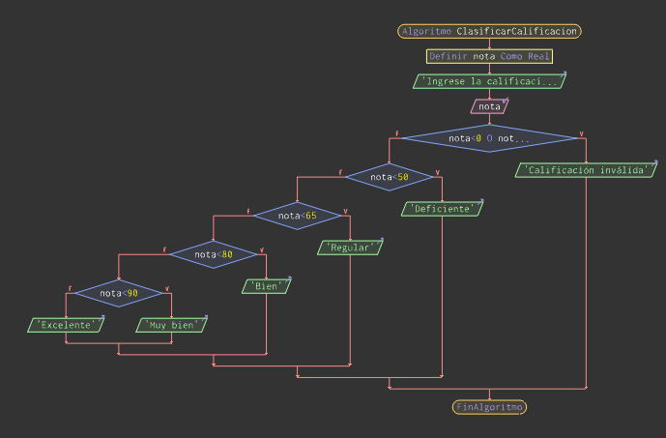
FinSi
FinSi
FinSi
FinAlgoritmo

C#
using System;

class Act2_Lecc7_Inc2_CSharp {
static void Main() {
Console.WriteLine("Ingrese la calificación (0-100):");
double nota = double.Parse(Console.ReadLine());
if (nota < 0 || nota > 100) {
Console.WriteLine("Calificación inválida");
} else if (nota < 50) {
Console.WriteLine("Deficiente");
} else if (nota < 65) {
Console.WriteLine("Regular");
} else if (nota < 80) {
Console.WriteLine("Bien");
} else if (nota < 90) {
Console.WriteLine("Muy bien");
} else {
Console.WriteLine("Excelente");
}
}
}

